Министерство науки и образования Российской Федерации

Пензенский государственный университет

Кафедра «Системы автоматизированного проектирования»

Отчет

По лабораторной работе №3

По курсу «Вычислительные методы в автоматизированных системах»

На тему «РЕШЕНИЕ СИСТЕМ ЛИНЕЙНЫХ АЛГЕБРАИЧЕСКИХ УРАВНЕНИЙ ПРЯМЫМИ МЕТОДАМИ»

Выполнили студенты гр.20ВВС1

Горбунов Н.А.

Исаев С.Д.

Проверили:

Гудков П.А.

Пенза 2023

Цель работы:

Ознакомиться с методами решения систем линейных алгебраических уравнений и оценки погрешности решения.

2. Выполнить задания, указанные в индивидуальном варианте.

3. Оформить отчет.

Вариант 2

Задание 1:

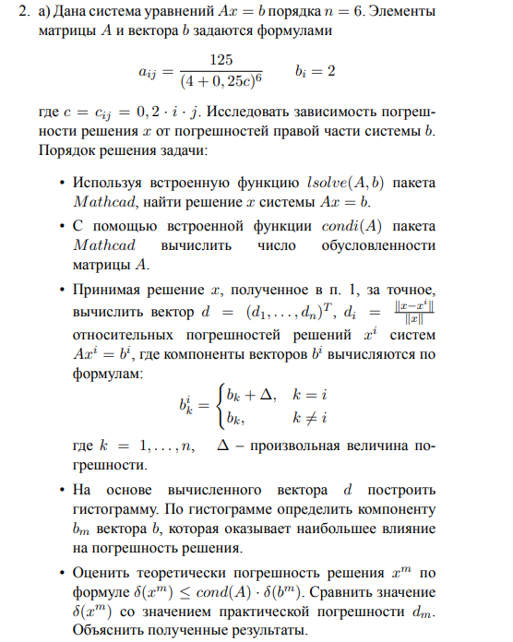

Задание 2:

Решить систему уравнений Ax = b из п. a), используя

LU­разложение матрицы A. Для этого использовать

встроенную функцию lu(A) пакета M athcad. Функция

lu(A) возвращает матрицу, в которой содержатся матрицы

P, L и U такие, что P A = LU (P – матрица перестановок).

Вариант ответа для А

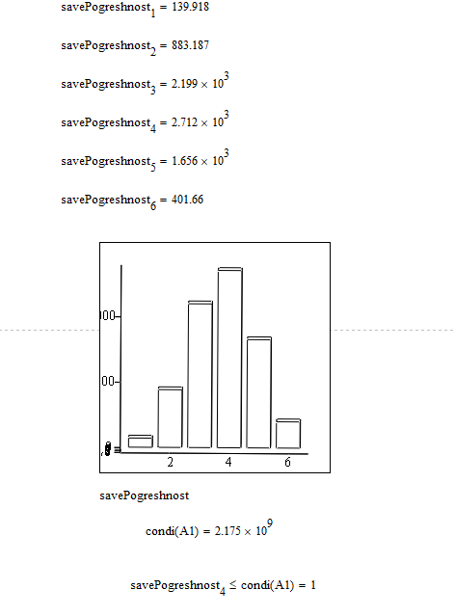

Вариант ответа для Б

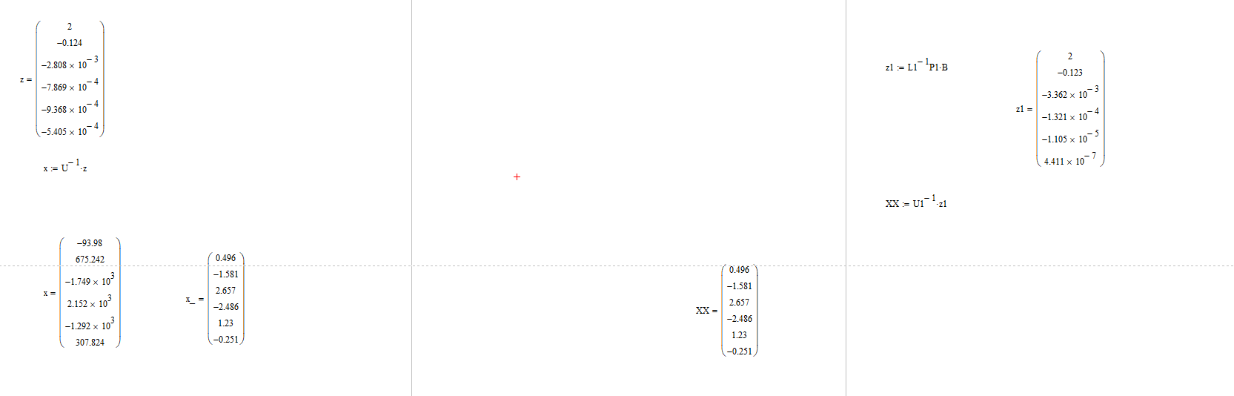

Вывод: Ознакомились с методами решения систем линейных алгебраических уравнений и оценки погрешности решения.